**TRƯỜNG ĐẠI HỌC KINH DOANH VÀ CÔNG NGHỆ HÀ NỘI**

**KHOA CÔNG NGHỆ THÔNG TIN**



**Báo Cáo**

**BLOCKCHAIN**

**Nhóm 1 - TH24.09**

**Sinh viên thực hiện:**

**Trịnh Xuân Chinh - 19136023**

**Đinh Mạnh Dũng - 19135548**

**Đặng Công Duyệt - 19145378**

**Phạm Mai Việt Hoàng - 19131161**

**Bùi Duy Khởi - 19136396**

**Phạm Thị Bình Minh - 19120131**

**Hà Nội – 2022**

# MỤC LỤC

**Chương 1: GIỚI THIỆU** ................................................................. 2

**Chương 2: NỘI DUNG** .................................................................... 2

2.1: Blockchain là gì ?....................................................................... 3

2.1.1: Khái niệm ………........................................................... 3

2.1.2: Lịch sử ra đời ................................................................ 4

2.2: Nguyên lý hoạt động của blockchain ........................................ 6

2.2.1: Nguyên lý mã hóa ......................................................... 6

2.2.2: Nguyên tắc sổ cái ......................................................... 7

2.2.3: Nguyên lý tạo khối ........................................................ 7

2.2.4: Thuật toán bảo mật ...................................................... 8

2.3: Đặc điểm nổi bật của blockchain .............................................. 8

2.4: Ứng dụng của blockchain trong cuộc sống .............................. 9

2.5: Xu hướng và thách thức của blockchain ................................ 14

2.5.1: Xu hướng ………......................................................... 14

2.5.2: Thách thức .................................................................. 14

**Chương 3: KẾT LUẬN** .................................................................. 16

**CHƯƠNG 1**

# GIỚI THIỆU

## Trong cuộc sống thì để hai hay nhiều đối tượng hợp tác được với nhau, ví dụ thực hiện một hợp đồng, hay giao dịch mua bán, chuyển khoản, thì cần phải có niềm tin. Niềm tin này có thể thể hiện dưới dạng niềm tin trực tiếp, ví dụ hai đối tác biết rõ thông tin về nhau và cùng tin rằng người kia sẽ tuân thủ điều khoản hợp tác. Khi quy mô hợp tác liên quan tới rất nhiều người, thì rất khó tồn tại niềm tin trực tiếp, mà khi đó sự hợp tác thường dựa trên niềm tin gián tiếp vào một tổ chức trung gian như công chứng, tổ chức tín dụng, tòa án hay các hiệp hội. Các tổ chức trung gian này có nhiệm vụ đứng ra thiết lập quy định, bảo lãnh cho đối tác tham gia hợp tác, bảo vệ quyền lợi hợp pháp của các bên liên quan. Có thể nói là mọi hoạt động xã hội của con người đều dựa trên niềm tin trực tiếp hoặc gián tiếp.Tuy nhiên, việc xây dựng niềm tin trực tiếp rất khó hoạt động ở quy mô lớn, trong khi đó niềm tin vào các tổ chức trung gian thì không phải lúc nào cũng được bảo đảm khi mà mọi tổ chức vận hành bởi con người đều tồn tại rủi ro sai sót, tham nhũng, lạm quyền và dẫn tới hoạt động không đúng với chức năng đặt ra.

## Blockchain có thể giải quyết những vấn đề đó, nó cho phép con người hợp tác với nhau dựa trên một loại niềm tin mới là “niềm tin số”, hay niềm tin vào tính đúng đắn của các thuật toán mã hóa. Vậy Chúng ta hãy cùng nhau tìm hiểu về blockchain.

**CHƯƠNG 2**

# NỘI DUNG

## 2.1 Blockchain là gì ?

### 2.1.1 Khái niệm

Blockchain tên gọi ban đầu là block chain (chuỗi khối) – là một cuốn sổ cái ghi lại thông tin số dư và lịch sử của tất cả tài khoản tham gia vào chuỗi giao dịch của mình. Mỗi Khối chứa thông tin trong hệ thống blockchain thường được gọi là "block". Các block đều chứa thông tin về thời gian khởi tạo và được liên kết với khối trước đó, kèm theo đó là một mã thời gian và dữ liệu giao dịch. Dữ liệu khi đã được mạng lưới chấp nhận thì sẽ không có cách nào thay đổi được. Vì vậy, có thể nói Blockchain ra đời để chống gian lận và thay đổi các dữ liệu trong các giao dịch.

Cụ thể hơn, một blockchain là một chuỗi tuyến tính gồm nhiều khối được kết nối và được bảo đảm bằng các bằng chứng mật mã. Một blockchain thường được xây dựng như một hệ thống phân tán có chức năng như một sổ cái phi tập trung. Điều này có nghĩa là có nhiều bản sổ cái (phân tán) và không có tổ chức nào nắm quyền kiểm soát duy nhất (phi tập trung).

Nói một cách đơn giản, mỗi người dùng tham gia vào mạng blockchain sẽ giữ một bản sao điện tử của dữ liệu blockchain. Dữ liệu blockchain được cập nhật thường xuyên tất cả các giao dịch mới nhất và đồng bộ với bản sao của người dùng.Nói cách khác, một hệ thống phân tán được duy trì bởi công việc tập thể của nhiều người dùng trên khắp thế giới. Những người dùng này còn được gọi là các node mạng, và tất cả các node này đều tham gia vào quá trình xác minh và xác thực giao dịch theo các quy tắc của hệ thống. Do đó, quyền lực là phi tập trung. Công nghệ Blockchain cũng có thể được áp dụng trong các lĩnh vực khác không nhất thiết phải có các hoạt động tài chính. Trong bối cảnh tiền điện tử, blockchain có vai trò lưu giữ hồ sơ vĩnh viễn của tất cả các giao dịch đã được xác nhận

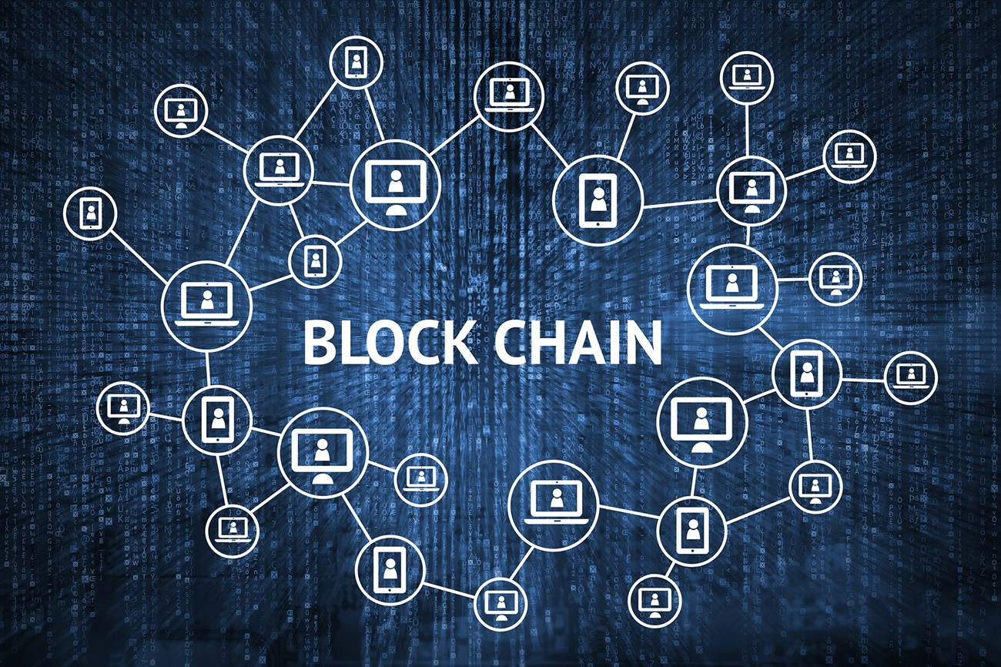

### 2.1.2 Lịch sử hình thành

Ý tưởng đằng sau công nghệ blockchain được mô tả từ năm 1991, khi các nhà nghiên cứu Stuart Haber và W. Scott Stornetta giới thiệu một giải pháp thực tế về mặt tính toán để đánh dấu thời gian các văn bản số, để chúng không bị đề lùi ngày về trước hoặc can thiệp vào. Hệ thống đã sử dụng một chuỗi gồm các khối được bảo mật bằng mật mã để lưu trữ các văn bản được đánh dấu thời gian.

Năm 1992, các cây Merkle đã được tích hợp vào thiết kế, khiến nó trở nên hiệu quả hơn bằng cách cho phép một khối có thể tập hợp một vài văn bản. Tuy nhiên, công nghệ này đã không được sử dụng và bằng sáng chế đã hết hạn vào năm 2004, bốn năm trước khi Bitcoin ra đời.

Năm 2004, nhà khoa học máy tính và người theo chủ nghĩa mật mã Hal Finney (Harold Thomas Finney II) đưa ra một hệ thống gọi là RPoW, Proof Of Work Tái sử dụng. Hệ thống hoạt động bằng cách nhận một Hashcash không thể thay đổi hoặc không thể thay thế dựa trên token proof of work, và đổi lại đã tạo ra một token đã được ký RSA mà sau đó có thể được trao đổi trực tiếp từ người này sang người khác. RPoW đã giải quyết vấn đề vì tiêu dùng hai lần bằng cách lưu giữ quyền sở hữu các token đã đăng ký trên một máy chủ đáng tin cậy; máy chủ này được thiết kế để cho phép người dùng trên toàn thế giới xác minh tính chính xác và liêm chính trong thời gian thực. RPoW có thể được xem là một thử nghiệm ban đầu và là những bước đầu tiên quan trọng trong lịch sử tiền điện tử.

Vào cuối năm 2008, cuốn sách trắng giới thiệu về hệ thống tiền mặt điện tử mạng ngang hàng, phi tập trung – tên là Bitcoin – đã được đăng trên danh sách nhận thư về mật mã học bởi một người hoặc tổ chức lấy biệt danh là Satoshi Nakamoto. Dựa trên thuật toán proof of work Hashcash, nhưng thay vì sử dụng một hàm tính toán dựa trên phần cứng như RPoW, tính năng chống chi tiêu hai lần trong Bitcoin được cung cấp bởi một giao thức mạng ngang hàng để theo dõi và xác thực các giao dịch. Nói ngắn gọn, các thợ đào “đào” Bitcoin để nhận phần thưởng bằng cách sử dụng cơ chế proof-of-work và sau đó xác minh bằng các node phi tập trung trong mạng. Vào ngày 3 tháng 1 năm 2009, Bitcoin ra đời khi Satoshi Nakamoto đào được khối bitcoin đầu tiên, đem lại phần thưởng 50 bitcoin. Người nhận Bitcoin đầu tiên là Hal Finney, ông ta nhận được 10 bitcoin từ Satoshi Nakamoto trong giao dịch bitcoin đầu tiên của thế giới vào ngày 12 tháng 1 năm 2009.

## 2.2 Nguyên lý hoạt động của blockchain

Để một block – khối thông tin được thêm vào hệ thống Blockchain phải đảm bảo cả bốn yếu tố sau đây:

* Phải có giao dịch - nghĩa là phải có hoạt động mua bán, trao đổi diễn ra. Ví dụ: bạn thực hiện mua hàng trên Shopee, Tiki, Lazada
* Giao dịch đó phải được xác minh - mọi thông tin liên quan đến giao dịch như thời gian, địa điểm, số tiền giao dịch, người tham gia… đều phải được ghi lại một cách chi tiết. Ví dụ: khi xem tình trạng đơn hàng, đơn hàng của bạn đang được giao hay chỉ mới xuất kho, tổng tiền là bao nhiêu, thời gian dự kiến nhận được hàng…
* Giao dịch đó phải được lưu trữ trong block - bất cứ lúc nào bạn cũng xem lại được lịch sử giao dịch cũng như thông tin đơn hàng mà mình đã thực hiện. Chúng luôn được lưu trữ trong mục “Quản lý đơn hàng”.
* Block đó phải nhận được hash - hash là hàm chuyển đổi một giá trị sang giá trị khác: chỉ khi nhận được hash thì một block mới có thể được thêm vào blockchain.

### 2.2.1 Nguyên lý mã hóa

Trên thực tế, cuốn sổ cái luôn được duy trì bởi các máy tính trong mạng ngang hàng được kết nối với nhau. Vì thế, nó sẽ có một số điểm khác biệt:​

Trong hệ thống ngân hàng, chúng ta chỉ biết các giao dịch và số dư tài khoản của riêng mình thì trên blockchain của bitcoin bạn có thể xem các giao dịch của tất cả mọi người.​Mạng lưới Bitcoin là mạng lưới phân tán không cần bên thứ ba đóng vai trò trung gian xử lý giao dịch.​Hệ thống blockchain được thiết kế theo cách không yêu cầu sự tin cậy và bảo đảm bởi độ tin cậy có được thông qua các hàm mã hóa toán học đặc biệt.​Để có thể thực hiện các giao dịch trên blockchain, bạn cần một phần mềm sẽ cho phép bạn lưu trữ và trao đổi các đồng Bitcoin của bạn gọi là ví tiền điện tử. Ví tiền điện tử này sẽ được bảo vệ bằng một phương pháp mã hóa đặc biệt đó là sử dụng một cặp khóa bảo mật duy nhất: khóa riêng tư (private key) và khóa công khai (public key).

Nếu một thông điệp được mã hóa bằng một khóa công khai cụ thể thì chỉ chủ sở hữu của khóa riêng tư là một cặp với khóa công khai này mới có thể giải mã và đọc nội dung thông điệp.

Khi mã hóa một yêu cầu giao dịch bằng khóa riêng tư, có nghĩa là bạn đang tạo ra một chữ ký điện tử được các máy tính trong mạng lưới blockchain sử dụng để kiểm tra chủ thể gửi và tính xác thực của giao dịch. Chữ ký này là một chuỗi văn bản và là sự kết hợp của yêu cầu giao dịch và khóa riêng tư của bạn.

Nếu một ký tự đơn trong thông điệp yêu cầu giao dịch này bị thay đổi thì chữ ký điện tử sẽ thay đổi theo. Vì thế, hacker khó có thể thay đổi yêu cầu giao dịch của bạn hoặc thay đổi số lượng Bitcoin mà bạn đang gửi.

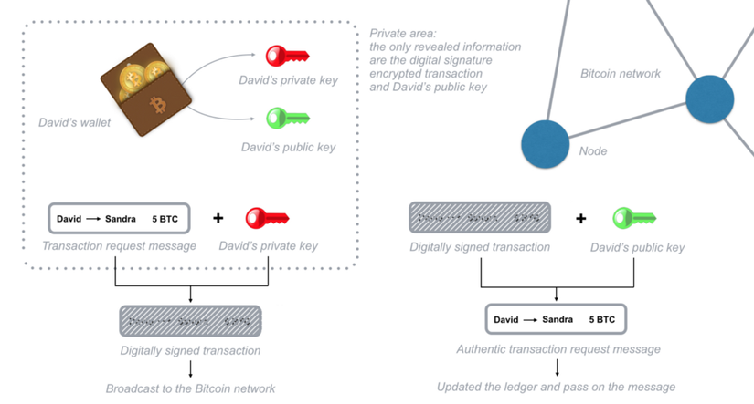

Để gửi Bitcoin (BTC), bạn cần chứng minh rằng bạn sở hữu khóa riêng tư của một chiếc ví điện tử cụ thể bởi bạn cần sử dụng nó để mã hóa thông điệp yêu cầu giao dịch. Sau khi tin nhắn của bạn đã được gửi đi và được mã hóa thì bạn không cần phải tiết lộ khóa riêng tư của bạn nữa.

### 2.2.2 Nguyên tắc của sổ cái

Mỗi nút trong blockchain đều đang lưu giữ một bản sao của sổ kế toán. Do vậy, mỗi nút đều biết số dư tài khoản của bạn là bao nhiêu. Hệ thống blockchain chỉ ghi lại mỗi giao dịch được yêu cầu chứ không hề theo dõi số dư tài khoản của bạn.

Để biết số dư trên ví điện tử của mình thì bạn cần xác thực và xác nhận tất cả các giao dịch đã diễn ra trên mạng lưới mà có liên quan tới ví điện tử của bạn.



Việc xác minh “số dư” này được thực hiện nhờ các tính toán dựa vào liên kết đến các giao dịch trước đó. Nhìn vào hình trên, để gửi 10btc cho John, Mary cần tạo yêu cầu giao dịch bao gồm các liên kết đến các giao dịch đã diễn ra trước đó với tổng số dư bằng hoặc vượt quá 10 btc.

Các liên kết này được xem như là giá trị đầu vào, các nút trong mạng lưới sẽ xác minh xem tổng số tiền của các giao dịch này bằng hoặc vượt quá 10 btc không. Tất cả điều này được thực hiện tự động trong ví điện tử của Mary và được kiểm tra bởi các nút trên mạng lưới Bitcoin, Mary chỉ gửi một giao dịch 10 bitcoin tới ví của John bằng khóa công khai của John.

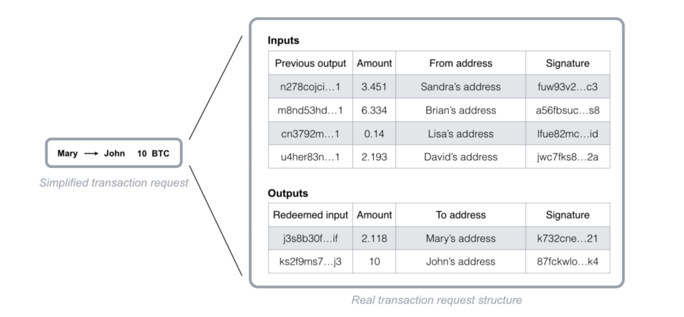

Vậy, làm thế nào hệ thống có thể tin tưởng các giao dịch đầu vào này và xác thực tính hợp lệ của chúng?

Thực tế là các nút sẽ kiểm tra tất cả các giao dịch có liên quan đến ví tiền điện tử bạn sử dụng trước đó để gửi Bitcoin (BTC) thông qua việc tham chiếu các lịch sử giao dịch. Có một bản ghi sẽ lưu trữ số BTC chưa được dùng và được các nút mạng lưu giữ giúp đơn giản hóa và tăng tốc quá trình xác minh. Vì thế, các ví tiền điện tử tránh được tình trạng chi tiêu đúp giao dịch.

=> “Như vậy sở hữu Bitcoin có nghĩa là có các giao dịch được lưu trong sổ kế toán liên hệ đến địa chỉ ví của bạn mà chưa được sử dụng làm giao dịch đầu vào.”

Mã nguồn trên mạng lưới Bitcoin là nguồn mở, có nghĩa là bất kỳ ai có máy tính kết nối được internet đều có thể tham gia vào mạng lưới và thực hiện giao dịch.

Tuy nhiên, nếu có bất kỳ một lỗi nào trong mã nguồn được sử dụng để phát thông báo yêu cầu giao dịch thì các Bitcoin liên quan sẽ bị mất vĩnh viễn.

### 2.2.3 Nguyên lý tạo khối

Các giao dịch sau khi được gửi lên trên mạng lưới blockchain sẽ được nhóm vào các khối và các giao dịch trong cùng 1 khối (block) được coi là đã xảy ra cùng thời điểm. Các giao dịch chưa được thực hiện trong 1 khối được coi là chưa được xác nhận.

Mỗi nút có thể nhóm các giao dịch với nhau thành một khối và gửi nó vào mạng lưới như một hàm ý cho các khối tiếp theo được gắn vào sau đó.

Bất kỳ nút nào cũng có thể tạo ra một khối mới. Vậy, câu hỏi đặt ra là: hệ thống sẽ đồng thuận với khối nào? khối nào sẽ là khối tiếp theo?

Để được thêm vào blockchain, mỗi khối phải chứa một đoạn mã đóng vai trò như một đáp án cho một vấn đề toán học phức tạp được tạo ra bằng hàm mã hóa băm không thể đảo ngược.

Cách duy nhất để giải quyết vấn đề toán học như vậy là đoán các số ngẫu nhiên, những số khi mà kết hợp với nội dung khối trước tạo ra một kết quả đã được hệ thống định nghĩa. Điều này nhiều khi có thể mất khoảng một năm cho một máy tính điển hình với một cấu hình cơ bản có thể đoán đúng các con số đáp án của vấn đề toán học này.

Mạng lưới quy định mỗi khối được tạo ra sau một quãng thời gian là 10 phút một lần, bởi vì trong mạng lưới luôn có một số lượng lớn các máy tính đều tập trung vào việc đoán ra dãy số này. Nút nào giải quyết được vấn đề toán học như vậy sẽ được quyền gắn khối tiếp theo lên trên chuỗi và gửi nó tới toàn bộ mạng lưới.

Vậy điều gì sẽ xảy ra nếu hai nút giải quyết cùng một vấn đề cùng một lúc và truyền các khối kết quả của chúng đồng thời lên mạng lưới? Trong trường hợp này, cả hai khối được gửi lên mạng lưới và mỗi nút sẽ xây dựng các khối kế tiếp trên khối mà nó nhận được trước tiên.

Tuy nhiên, hệ thống blockchain luôn yêu cầu mỗi nút phải xây dựng trên chuỗi khối dài nhất mà nó nhận được. Vì vậy, nếu có sự mơ hồ về việc block nào là khối cuối cùng thì ngay sau khi khối tiếp theo được giải quyết thì mỗi nút sẽ áp dụng vào chuỗi dài nhất.

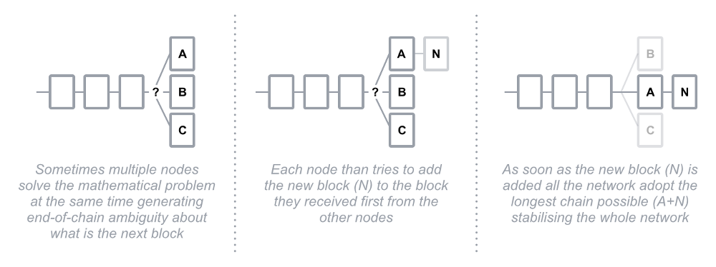

Do xác suất việc xây dựng các block đồng thời là rất thấp nên hầu như không có trường hợp nhiều khối được giải quyết cùng một lúc và nhiều lần tạo ra các khối nối đuôi khác nhau. Do đó, toàn bộ chuỗi-khối sẽ nhanh chóng ổn định và hợp nhất lại khi mà mọi nút đều đồng thuận.

### 2.2.4 Thuật toán bảo mật

Nếu có bất kỳ sự bất đồng về khối đại diện sau cùng của chuỗi thì điều này sẽ dẫn đến khả năng gian lận. Nếu một giao dịch xảy ra trong 1 khối thuộc về đuôi ngắn hơn khi khối tiếp theo được giải quyết, giao dịch đó sẽ trở lại thành giao dịch chưa được xác nhận vì tất cả các giao dịch khác được nhóm vào trong khối kia.

Mỗi block chứa một tham chiếu đến khối trước đó, và tham chiếu đó là một phần của vấn đề toán học cần được giải quyết để truyền khối sau tới mạng lưới. Vì vậy, rất khó để tính toán trước một loạt các block bởi nó cần tính ra một số lượng lớn các số ngẫu nhiên cần thiết để giải quyết một khối và đặt nó trên blockchain.

Các giao dịch trong mạng lưới blockchain của bitcoin được bảo vệ bởi một cuộc chạy đua tính toán toán học: với bất kỳ kẻ tấn công nào muốn cạnh tranh với toàn bộ mạng lưới.

Do đó, giao dịch ngày càng an toàn hơn theo thời gian. Và những khối đã được thêm vào chuỗi trong quá khứ bao giờ cũng an toàn hơn so với những khối mới được thêm vào. Bởi một block được thêm vào chuỗi trung bình cứ 10p một lần cho nên trong khoảng 1h kể từ khi giao dịch được nhóm vào trong khối đầu tiên của nó sẽ tạo ra một xác suất khá cao rằng giao dịch đã được xử lý và không thể đảo ngược.

## 2.3 Đặc điểm nổi bật của blockchain

Công nghệ Blockchain (Blockchain technology) đóng vai trò giống như một cuốn sổ cái ghi lại tất cả các giao dịch xảy ra trong hệ thống. Các đặc điểm chính của blockchain có thể kể đến như:

* **Không thể làm giả, không thể phá hủy các chuỗi Blockchain**: theo như lý thuyết thì chỉ có máy tính lượng tử mới có thể giải mã Blockchain. Nó chỉ bị phá hủy hoàn toàn khi không còn internet trên toàn cầu.
* **Bất biến**: dữ liệu trong Blockchain không thể sửa (có thể sửa nhưng sẽ để lại dấu vết) và sẽ lưu trữ mãi mãi.
* **Bảo mật**: Các thông tin, dữ liệu trong Blockchain được an toàn tuyệt đối. Chỉ có người nắm giữ private key mới có quyền truy xuất dữ liệu đó.
* **Minh bạch**: Ai cũng có thể theo dõi dữ liệu Blockchain đi từ địa chỉ này tới địa chỉ khác và có thể thống kê toàn bộ lịch sử trên địa chỉ đó.
* **Hợp đồng thông minh**: là hợp đồng kỹ thuật số được nhúng vào đoạn code if-this-then-that (IFTTT), cho phép chúng tự thực thi mà không cần bên thứ ba.Blockchain không cần bên thứ ba tham gia vào hệ thống, và nó đảm bảo rằng tất cả các bên tham gia đều biết được chi tiết hợp đồng và các điều khoản sẽ được tự động thực hiện một khi các điều kiện được bảo đảm.

## 2.4 Ứng dụng của blockchain trong cuộc sống

Ứng dụng rộng rãi và được biết đến đầu tiên đó chính là các loại tiền ảo và điển hình là Bitcoin. Tiền mã hóa, NFTs, GameFi chỉ là một trong số rất nhiều những ứng dụng chạy trên nền tảng blockchain. Trên phạm vi thế giới, có rất nhiều ứng dụng phân tán khác đang được phát triển và hoàn thiện như DeFi (tài chính phân tán), DAO (tổ chức tự vận hành), SocialFi (mạng xã hội phân tán), IPFS (giao thức phân phối siêu văn bản phân tán)…

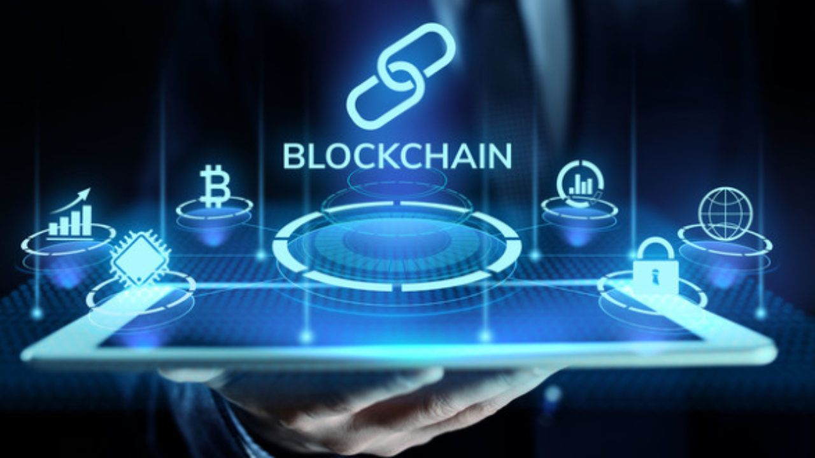

Ngoài ra, Blockchain đang cách mạng hoá hầu hết các ngành công nghiệp, sau đây là một số ứng dụng thiết thực của công nghệ này trong đời sống:

* Ứng dụng trong ngành công nghiệp và dịch vụ
* Ứng dụng trong ngành nông nghiệp và thuỷ hải sản
* Ứng dụng trong ngành xây dựng
* Ứng dụng trong ngành bán buôn, bán lẻ
* Ứng dụng trong vận tải kho bãi
* Ứng dụng trong tài chính ngân hàng và bảo hiểm
* Ứng dụng trong ngành y tế
* Ứng dụng trong ngành giáo dục
* Ứng dụng trong ngành thông tin và truyền thông
* Ứng dụng trong ngành ăn uống
* Ứng dụng trong an ninh quốc phòng
* Ứng dụng trong vui chơi, giải trí, nghệ thuật…

#### **- THƯƠNG MẠI ĐIỆN TỬ**

Theo chuyên gia, thị trường bán lẻ hiện nay đang dần chuyển hướng sang thương mại trực tuyến đặc biệt là với sự phát triển của các sàn thương mại điện tử. Sự dịch chuyển này đặt ra vấn đề về tính bảo mật, quản lý chuỗi cung ứng, quá trình vận chuyển hàng hoá đến người tiêu dùng, chi phí từ cách làm truyền thống tạo nên nhiều rào cản giữa người tiêu dùng và nhà sản xuất.

**Công nghệ Blockchain** giải quyết vấn đề đó bằng các hợp đồng thông minh, tạo điều kiện cho các bên có thể dễ dàng ký kết, liên kết với các doanh nghiệp đa quốc gia. Việc lược bỏ trung gian cũng giúp tiết kiệm chi phí, giải pháp thanh toán cũng được gắn trực tiếp trên các website, sàn thương mại điện tử.

Một số ứng dụng của Blockchain trong lĩnh vực thương mại điện tử:

* Quản lý thông tin dữ liệu khách hàng.
* Theo dõi thông tin, tình trạng sản phẩm thông qua số serial, QR.
* Xây dựng hệ thống thanh toán và chấp nhận ví điện tử, khách hàng thân thiết, thẻ quà tặng, tri ân khách hàng….
* Vận hành và quản lý chuỗi cung ứng

#### **- DỊCH VỤ TÀI CHÍNH & NGÂN HÀNG**

Do đặc thù của ngành tài chính ngân hàng rất dễ xảy ra tình trạng tập trung quyền lực, xâm phạm bảo mật dữ liệu người dùng nên với công nghệ Blockchain hiện nay, những vấn đề này sẽ dễ dàng được giải quyết. Nhờ chức năng hợp đồng thông minh, nó có thể bỏ qua các bên trung gian, tiết kiệm chi phí, tăng tốc độ giao dịch, hạn chế rủi ro tài chính trong quá trình thanh toán và cải thiện hệ thống quản lý thông tin công nghệ cũ.

Một số ứng dụng của Blockchain trong lĩnh vực tài chính & ngân hàng:

* Xác thực thông tin khách hàng, khả năng tín dụng: Cho phép giao dịch ngay cả không có trung gian xác minh.
* Mạng lưới sẽ xác minh và thanh toán những giao dịch ngang hàng, công việc này được thực hiện liên tục nên sổ cái luôn được cập nhật.
* Quản lý rủi ro, hạn chế rủi ro trong thanh toán vì trục trặc kỹ thuật, vỡ nợ trước khi thanh toán giao dịch.
* Hệ thống quản lý thông minh: Blockchain cho phép liên tục đổi mới, lặp lại và cải tiến, dựa trên sự đồng thuận trong mạng lưới.

#### **- Y TẾ**

Trong thời đại công nghệ 4.0, các nước trên thế giới và Việt Nam đang đẩy mạnh triển khai số hóa thông tin trong quy trình quản lý dữ liệu trong đó có lĩnh vực y tế và chăm sóc sức khỏe. Blockchain được sử dụng trong quản lý tài sản và lưu trữ thông tin sức khỏe của bệnh nhân, quản lý hàng tồn kho, đơn đặt hàng, thanh toán thiết bị y tế và thuốc. Mặc dù có nhiều thiết bị thông minh có thể giám sát các dịch vụ này nhưng vẫn có nhiều hạn chế trong việc bảo mật thông tin cá nhân của bệnh nhân. Do đó, Blockchain là sự lựa chọn hàng đầu.

Một số ứng dụng của Blockchain trong lĩnh vực y tế:

* Ứng dụng phát triển bao gồm theo dõi và quản lý bệnh lý (như thuốc thông minh, thiết bị đeo có thể đo các chỉ số về sức khỏe và đưa ra phản hồi) và tăng cường quản lý chất lượng.
* Quản lý chuỗi cung ứng thuốc, thiết bị y tế: Theo dõi đầu vào, nguồn gốc, hạn sử dụng của các vật tư y tế.
* Tăng cường tính minh bạch và tự động hóa trong các giao dịch khám chữa bệnh; xuất xứ xét nghiệm lâm sàng; quyền sở hữu dữ liệu sức khỏe của bệnh nhân.

#### **- GIÁO DỤC**

Khi Blockchain được ứng dụng vào giáo dục, thông tin lưu trữ trên Blockchain không chỉ là dữ liệu bảng điểm mà còn là quá trình đào tạo, kinh nghiệm thực tế và kinh nghiệm tuyển dụng của mỗi người. Tránh tình trạng ứng viên gian lận trong quá trình xin học bổng, thăng tiến, v.v …; trình bày sai về trình độ học vấn, kinh nghiệm làm việc, kỷ luật, v.v.

Không chỉ vậy, thông qua chức năng hợp đồng thông minh, Blockchain còn có thể tự động thực hiện các điều khoản của nội quy đào tạo, xử lý các trường hợp vi phạm nội quy, cải thiện các hạn chế trong quá trình giảng dạy khi cần thiết và học viên có thể đưa ra phản hồi.

Một số ứng dụng của Blockchain trong lĩnh vực giáo dục:

* Hệ thống quản lý mức độ đánh giá sự uy tín trong nghiên cứu khoa học.
* Ghi lại cơ sở dữ liệu bảo mật về dữ liệu học tập và điểm số cho các hệ thống học trực tuyến, đánh giá năng lực của một cá nhân dựa trên các yêu cầu tuyển sinh đầu vào.
* Theo dõi và lưu trữ bảng điểm và bằng cấp của sinh viên và thông tin của các đơn vị đào tạo.
* Xem xét cá nhân/ứng viên có phù hợp với công việc giảng dạy hay không, từ đó đưa ra quyết định mời cá nhân đó làm việc.

## 2.5 Xu hướng và thách thức của blockchain

### 2.5.1 Xu hướng

Blockchain đã ra đời hơn 10 năm, Blockchain vẫn được đánh giá sẽ tăng trưởng mạnh mẽ trong những năm tới đây:

* Blockchain được tin tưởng: Có sự can thiệp của nhà nước, nên Blockchain sẽ giảm thiểu được sự tham nhũng, lừa đảo,…
* Tiền ảo, bitcoin vẫn được phát triển: Dù bitcoin có những tin đồn không hay về loại tiền ảo này, nhưng nó vẫn đang phát triển và được nhiều nhà đầu tư tin tưởng.
* Bùng nổ của game blockchain: Thú vị khi các trò chơi được ứng dụng trên nền tảng blockchain ngày càng được thu hút nhiều hơn.
* Mở rộng phát triển: Bên cạnh lĩnh vực tài chính thì công nghệ blockchain còn có tiềm năng được ứng dụng trong hoạt động của nhà nước, bầu cử,…

### 2.5.2 Thách thức

Blockchain là một nền tảng gần như hoàn hảo nhưng Blockchain cũng có những bất lợi nhất định đối với người sử dụng

* **Tiêu tốn nhiều năng lượng:** Quy trình khởi chạy Blockchain này đòi hỏi rất nhiều điện năng tiêu thụ. Vì mỗi Blockchain đã sao chép chính mình đến mọi nút trên Blockchain nên đã tạo ra một số lượng lớn những sự dư thừa.
* **Tốn không gian lưu trữ:** Để vận hành một nút (Node) trong Blockchain Bitcoin, bạn phải tải xuống 60GB dữ liệu.
* **Tính phá vỡ cũng có nhược điểm của nó**: nếu bạn đặt một thứ gì đó lên Blockchain, bạn phải thật chắc chắn là mình sẽ không hối hận. Vì một khi ở trên Blockchain thì sẽ tồn tài mãi mãi, không đảo ngược hay thực hiện lại.
* **Tấn công 51%**: Blockchain có tính an toàn cao tuy nhiên vẫn có thể bị tấn công, trong đó đặc biệt được nhắc tới nhiều là tấn công 51%. Cuộc tấn công như vậy sẽ xảy ra nếu có một đơn vị kiểm soát hơn 50% sức mạnh của mạng lưới. Điều này sẽ cho phép đơn vị này phá vỡ mạng lưới bằng cách cố ý ngăn chặn hoặc sửa đổi việc đặt các giao dịch.
* **Nguồn lực**: cộng đồng nghiên cứu và phát triển Blockchain tại Việt Nam hiện còn phân tán, mang tính chất cá nhân, cục bộ. Chưa có nơi định hướng, đào tạo và phát triển công nghệ này một cách phổ biến và rộng rãi.

**CHƯƠNG 3**

# KẾT LUẬN

Chúng ta đã có những kiến thức cơ bản về công nghệ Blockchain. Công nghệ Blockchain đã cho thấy những tiềm năng to lớn, giúp các ngành công nghiệp và nông nghiệp truyền thống chuyển mình phát triển cùng với nền Công nghiệp 4.0 và mang trong mình các đặc trưng như: tính phi tập trung, tính bất biến, tính phân tán, tính minh bạch. Chính nhờ các đặc trưng này, các khung làm việc dựa trên Blockchain đang rất được cộng đồng quan tâm và áp dụng trên nhiều lĩnh vực như tài chính ngân hàng, kinh tế, chính trị - xã hội, y tế, giáo dục, hợp đồng thông minh,…Trong tương lai, công nghệ blockchain sẽ được áp dụng nhiều hơn trong đời sống và có vai trò quan trọng trong việc thay đổi thế giới công nghệ thông tin.